Tiết 14 - Bài 12: ĐẶC ĐIỂM TỰ NHIÊN KHU VỰC ĐÔNG Á
Thời gian thực hiện: (1 tiết)
I. MỤC TIÊU
1. Kiến thức
Yêu cầu cần đạt:
- Biết được vị trí địa lí, tên các quốc gia và vùng lãnh thổ thuộc khu vực Đông Á.
- Biết các đặc điểm địa hình, khí hậu, sông ngòi và cảnh quan tự nhiên của khu vực.
- Hiểu được cơ bản 2 bộ phận của Đông Á, tên các sông lớn.
2. Năng lực
* Năng lực chung
- Năng lực tự chủ và tự học: biết chủ động tích cực thực hiện nhiệm vụ học tập được giao.
- Năng lực giao tiếp và hợp tác: Trình bày suy nghĩ/ ý tưởng, lắng nghe/ phản hồi tích cực; giao tiếp và hợp tác khi làm việc nhóm.
* Năng lực Địa Lí
- Năng lực nhận thức khoa học địa lí: Phân tích và đánh giá được đặc điểm tự nhiên khu vực Đông Á.
- Năng lực tìm hiểu địa lí: Phân tích các yếu tố tự nhiên trên lược đồ, rút ra mối quan hệ giữa chúng.
3. Phẩm chất
- Trách nhiệm: Đề xuất giải pháp nhằm hạn chế các tác động của thiên tai và biến đổi khí hậu
- Chăm chỉ: Tìm hiểu các đặc điểm tự nhiên khu vực Đông Á.
II. THIẾT BỊ DẠY HỌC VÀ HỌC LIỆU

1. Chuẩn bị của GV
- Bản đồ tự nhiên khu vực Đông Á.
- Tranh ảnh, video một số các thiên tai xảy ra ở các nước Đông Á.
2. Chuẩn bị của HS
- Sách giáo khoa, sách tập ghi bài.
III. TIẾN TRÌNH DẠY HỌC
1. Hoạt động: Mở đầu
- GV phổ biển thể lệ trò chơi: “Giải mã địa danh”
- Mỗi tổ cùng quan sát mỗi hình ảnh trong 30 giây.
- Tổ nào rung chuông nhanh hơn sẽ giành quyền trả lời, mỗi câu trả lời đúng sẽ giành được 10 điểm, tổ nào trả lời được câu hỏi các nước trên nằm ở khu vực nào Châu Á sẽ được 20 điểm, tổ nào nhiều điểm hơn sẽ thắng?
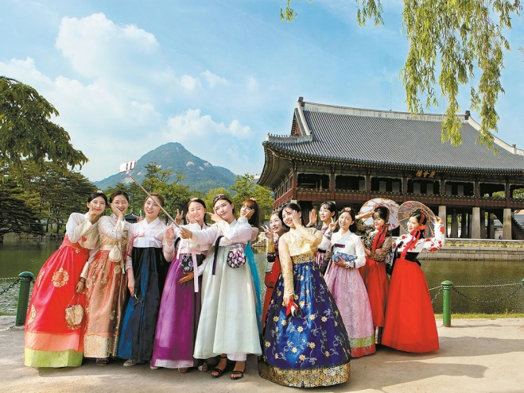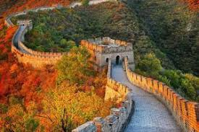
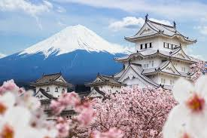
- GV tổ chức trò chơi.
- Tổng kết, khen thưởng cho HS.
- GV dẫn dắt vào vấn đề: Trò chơi vừa rồi cho các em biết được các nước nằm trong khu vực Đông Á, mỗi nước có mỗi loại cây, mỗi loài hoa khác nhau như vậy ta thấy được khí hậu ở đây như thế nào? Để tìm hiểu rõ hơn về đặc điểm khí hậu, địa hình hay nói chung là đặc điểm tự nhiên ở đây đa dạng như thế nào, thì chúng ta sẽ cùng tìm hiểu bài học hôm nay.
2. Hoạt động: Hình thành kiến thức mới
2.1. Hoạt động 1: Tìm hiểu Vị trí địa lí và phạm vi khu vực Đông Á
Hoạt động của GV và HS | Nội dung chính
- GV yêu cầu HS dựa vào trò chơi vừa rồi kết hợp đọc và khai thác thông tin SGK, bản đồ trên bảng, lược đồ hình 12.1 (trang 41) cho biết:  + Đông Á nằm giữa vĩ độ nào? Gồm 2 bộ phận nào?  + Khu vực Đông Á bao gồm những quốc gia và vùng lãnh thổ nào?  + Các quốc gia và vùng lãnh thổ Đông Á tiếp giáp với các biển nào?  - HS thực hiện nhiệm vụ, trong quá trình HS làm việc, GV phải quan sát, theo dõi, đánh giá thái độ…  - Trình bày trước lớp, các HS khác nhận xét, bổ sung.  - GV nhận xét, bổ sung và chuẩn kiến thức. | I. Vị trí địa lí và phạm vi khu vực Đông Á  - Nằm trong khoảng 20⁰B- 54⁰B  - Gồm hai bộ phận: phần đất liền và phần hải đảo.  + Đất liền: Trung Quốc, bán đảo Triều Tiên.  + Hải đảo: quần đảo Nhật Bản, đảo Hải Nam, đảo Đài Loan.
2.2. Hoạt động 2: Tìm hiểu đặc điểm tự nhiên
Hoạt động của GV và HS | Nội dung chính
- GV yêu cầu HS quan sát bản đồ trên bảng, lược đồ 12.1, khai thác thông tin SGK, hiểu biết cá nhân thảo luận theo nhóm với các nhiệm vụ:  - Nhóm 1 + 5: Địa hình  + Kể tên các dạng địa hình chính của khu vực  + So sánh sự khác biệt giữa địa hình trên đất liền và hải đảo  + Đánh giá những thuận lợi và khó khăn do địa hình mang lại  - Nhóm 2 + 6: Sông ngòi  + Hãy kể tên và xác định các con sông trong khu vực trên lược đồ?  + Nêu đặc điểm các sông lớn.  + Nêu điểm giống nhau và khác nhau giữa S. Hoàng Hà và S. Trường Giang?  - Nhóm 3 + 7: Khí hậu  + Mô tả và trình bày đặc điểm khí hậu hai miền đông – tây của khu vực.  + Đánh giá tác động khí hậu đến sản xuất và đời sống.  - Nhóm 4 + 8: Cảnh quan  + Kể tên các kiểu cảnh quan của Đông Á.  + Lí giải tại sao cảnh quan Đông Á đa dạng.  - Các nhóm thực hiện nhiệm vụ theo như yêu cầu của GV, sau đó trao đổi trong nhóm để cùng thống nhất phương án trả lời vào phiếu học tập.  - Gọi bất kì HS trong nhóm báo cáo kết quả nhóm kết hợp với bản đồ; các nhóm khác lắng nghe, nhận xét, bổ sung.  - GV nhận xét, đánh giá và chuẩn kiến thức. | II. Đặc điểm tự nhiên  a, Địa hình, khí hậu và cảnh quan tự nhiên:  * Phần phía đông và Hải đảo  - Phiá đông: Vùng đồi, núi thấp xen với đồng bằng, đồng bằng: rộng, bằng phẳng.  - Hải đảo: Vùng núi trẻ, núi lửa, động đất đang hoạt động.  - Có khí hậu gió mùa ẩm.  + Mùa đông: gió mùa tây bắc rất lạnh và khô.  + Mùa hè: Có mùa đông nam, mưa nhiều.  + Cảnh quan: Rừng cận nhiệt đới.  * Phần phía tây đất liền:  - Núi cao hiểm trở, sơn nguyên đồ sộ, bồn địa cao rộng.  - Khí hậu cận nhiệt lục địa quanh năm khô.  - Cảnh quan: Thảo nguyên khô, hoang mạc  b, Sông ngòi:  - Khu vực có 3 sông lớn: A-mua, Trường Giang, Hoàng Hà  - Các sông lớn bồi tụ lượng phù sa cho các đồng bằng ven biển
3. Hoạt động: Luyện tập
- GV treo bản đồ trống Châu Á, yêu cầu HS thực hiện nhiệm vụ sau: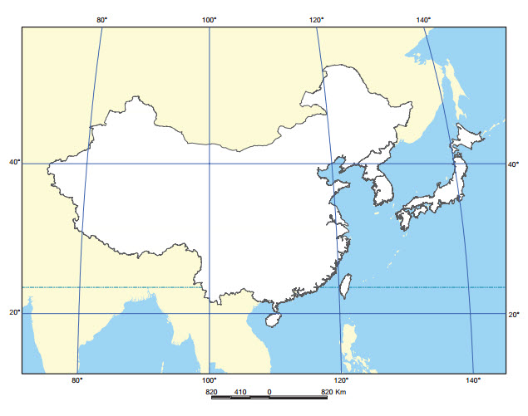
1. Dùng bút màu để vẽ đường xác định phạm vi khu vực Đông Á, điền tên các nước khu vực Đông Á.
2. Xác định các dãy núi, bồn địa, sơn nguyên, và những đồng bằng lớn.
- HS có 2 phút thảo luận theo nhóm.
- GV mời đại diện các nhóm trả lời. Đại diện nhóm khác nhận xét.
- GV chốt lại kiến thức của bài.
4. Hoạt động: Vận dụng
- GV giao nhiệm vụ: Ở Nhật Bản, hoạt động núi lửa và động đất thường xuyên xảy ra. Qua tìm hiểu thực tế, hãy sưu tầm hình ảnh và viết 1 đoạn thông tin khoảng 200 từ phân tích tác động tiêu cực của động đất và núi lửa đối với hoạt động sản xuất, sinh hoạt của con người ở Nhật Bản.
- HS hỏi và đáp ngắn gọn.
- GV dặn dò HS tự làm ở nhà tiết sau nhận xét.
* Hướng dẫn về nhà:
- Học bài theo nội dung SGK và vở ghi, trả lời các câu hỏi SGK.
- Xem trước bài 13.

